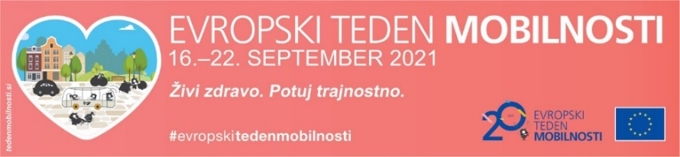
PROGRAM ETM 2021
Datum | Od - do | Vrsta aktivnosti | Opis aktivnosti | Lokacija
16.09.  četrtek | 10:00  -  15:00 | Otvoritev ETM 2021 | Dan odprtih vrat »E-mobilnost v Mestni občini Kranj«  Predstavitev in uporaba E-vozil in E- polnilnic (način delovanja, souporaba E-vozil, aplikacija z lokacijami polnilnic) – Vizije mobilnosti;  Vožnje z E-rikšo;  Predstavitev sistema 'Prostofer';  Sistem izposoje električnih vozil - Avant2GO. | Slovenski trg
 |  |  | Parkirni dan  Dejavnosti centra trajnostne mobilnosti (CTM):  - predstavitev sistema KRsKOLESOM,  - tovorni trikolesnik kot transportno sredstvo. | parkirišče pred restavracijo Brioni
17.09.  Petek  nov datum:  01.10.2021 | 15:00  -  19:00 | Kolesarski dan | PRESTAVLJENO  Dejavnosti centra trajnostne mobilnosti (CTM):  Nevladne organizacije se predstavijo,  Pregled in osnovni servis koles,  Degustacija in ponudba ekoloških pridelkov,  Vožnja po starem Kranju z E-rikšo. | Glavni trg
18.09.  sobota | 9:00  -  13:00 | Živimo trajnostno | Predstavitev sistema KRsKOLESOM in tovornega trikolesnika;  Pregled in osnovni servis koles;  Anketa z nagradno igro (vsak, ki izpolni anketo si izžreba nagrado);  Prevozi s Kranvajem;  Dejavnosti NVO. | Glavni trg
20.09.  ponedeljek  nov datum:  21.01.2021 | 10:00  -  14:00 | Kolesarki zajtrk  Izobraževanje | PRESTAVLJENO  Zdrav prigrizek za kolesarja, ki se ustavi na stojnici ETM;  Pregled in osnovni servis koles;  Spretnostni poligon.  iHELP / Kranj je srcu prijazna občina | Slovenski trg
21.09  Torek  nov datum:  01.10.2021 | 17:00 –  18:30 | Izobraževalne delavnice | PRESTAVLJENO  Ostanimo mobilni / koristni nasveti za spremembo naših potovalnih navad.  Načrtovanje varnega kolesarskega izleta za večje skupine | Glavni trg,  prostori ZKD Kranj
22.09  sreda | 15:00  -  18:00 | Dan brez avtomobila /  Sejem trajnostne mobilnosti | Predstavitev sistema 'Prostofer';  Sistem izposoje električnih vozil - Avant2GO;  Sistem KRsKOLESOM in tovorni trikolesnik;  Pregled in osnovni servis koles;  Kolesarski bolšji sejem;  Dejavnosti Komunale Kranj;  EKO tržnica;  Dejavnosti nevladnih organizacij. | Planina, CTM Kranj
16.- 17.9. 20.-22.9 | 7:00  –  8:30 | Aktivno v šolo | Aktivno v šolo / PešBUS  Spremljanje otrok na njihovi poti v šolo;  Zaključek programa v izbranih osnovnih šolah. | Ulice do izbranih šol z oznakami postajališč

